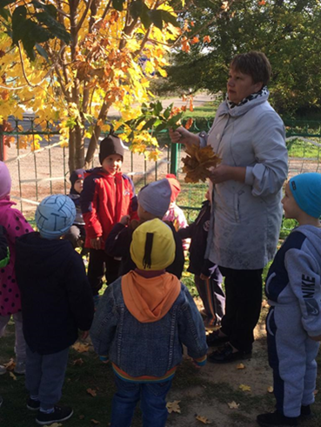
Рябцева
Галина Васильевна
О себе: Свою работу с детьми я строю на взаимопонимании, доброте, справедливости, заботе, ласке. Благодаря такому психологическому настрою, дети меня любят, с доверием относятся ко мне, посвящая во все свои маленькие тайны. Они с радостью перенимают мой опыт, подражают мне, стараются что – то смастерить своими маленькими ручонками и подарить мне, чтобы доставить радость. Для детей я словно вторая мама. И пусть проходят года, мои первые выпускники став уже взрослыми при встрече по - прежнему здороваются и улыбаются тебе, радуются встречи с тобой. Вот это я считаю самым высоким достижением!
Образование: Государственное образовательное учреждение высшего профессионального образования «Московский государственный педагогический университет имени М.А.Шолохова» Квалификация по диплому: Организатор-методист дошкольного образования, педагог-психолог. Апрель 2006 год.
Стаж работы: общий стаж - 27 лет ; педагогический - 18 лет
Повышение квалификации: город Волгоград ЧОУ ДПО «Академия бизнеса и управления системы» по программе «Педагогика и методика дошкольного образования » март 2019 г.

ПЕДАГОГИЧЕСКАЯ МАСТЕРСКАЯ
. Краткосрочный проект
http://usp-mbdou15.ru/stranitsa-vospitatelya-levinoy-nadezhdyi-mihaylovnyi/
. Конспекты ОД
http://usp-mbdou15.ru/stranitsa-vospitatelya-levinoy-nadezhdyi-mihaylovnyi/
. Развлечение и праздники
http://usp-mbdou15.ru/stranitsa-vospitatelya-levinoy-nadezhdyi-mihaylovnyi/
. Взаимодействие с родителями
http://usp-mbdou15.ru/stranitsa-vospitatelya-levinoy-nadezhdyi-mihaylovnyi/
. Взаимодействие с педагогами
http://usp-mbdou15.ru/stranitsa-vospitatelya-levinoy-nadezhdyi-mihaylovnyi/
ФОТО с детьми
http://usp-mbdou15.ru/stranitsa-vospitatelya-levinoy-nadezhdyi-mihaylovnyi/

